Le mètre – le m.

Voici une bande de 100 centimètres.

Son nom : le ……………………… ( le ………… ).

Le mètre est beaucoup plus grand que ___________________ .

Le mètre est plus grand que __________________________ .

Le mètre c’est ____________________________________ .

Le mètre est plus petit que ___________________________ .

Le mètre est beaucoup plus petit que ____________________ .

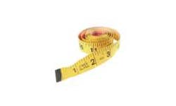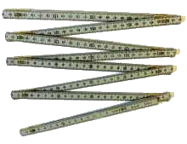
Le mètre ruban Le mètre pliant

